Департамент города Москвы по конкурентной политике......ПРАКТИЧЕСКАЯ КОНФЕРЕНЦИЯ БИЗНЕС ПО ФРАНШИЗЕ: МИНИМИЗАЦИЯ РИСКОВ И ВЛОЖЕНИЙ. ЛУЧШИЕ ПРАКТИКИ.
04.02.2019

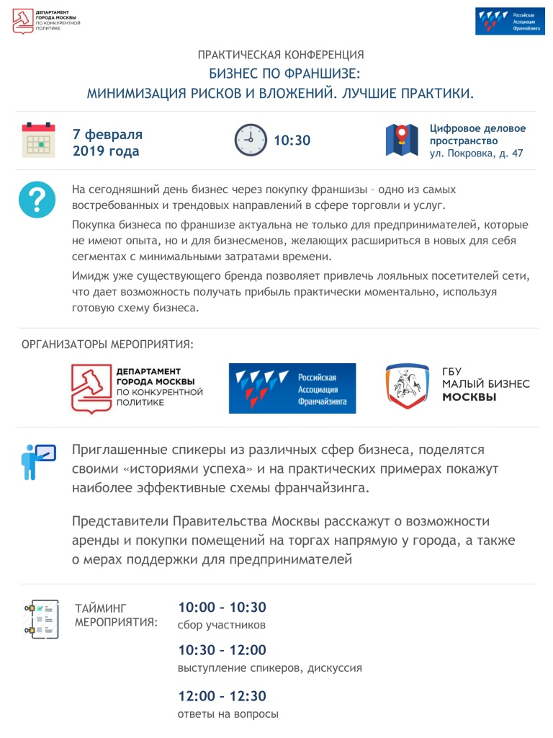

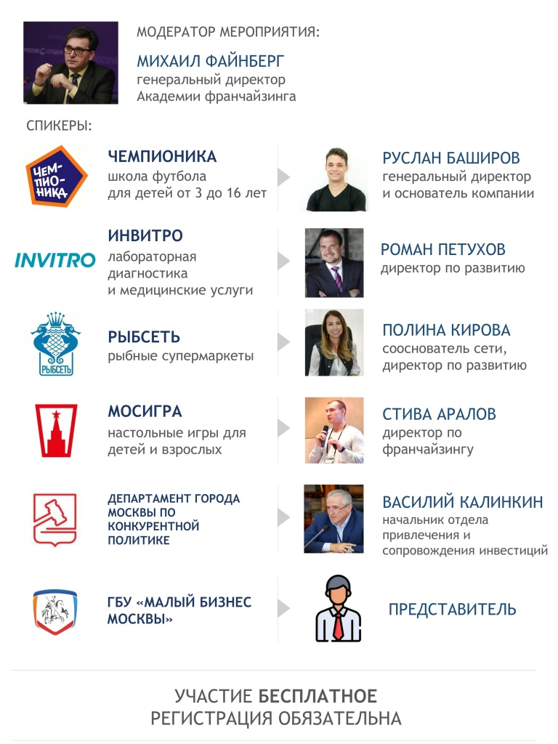

Адрес страницы: http://bogorodskoe.mos.ru/trade-and-services/inform/detail/7862192.html
Управа района Богородское города Москвы

